Пожарная безопасность. Операция «Новый год»
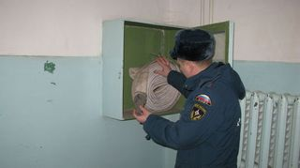
Новый год — один из самых пожароопасных праздников. Статистика свидетельствует, что на период Новогодних и Рождественских праздников приходится большое количество пожаров и возгораний.
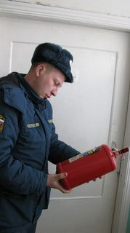
В связи с этим вопрос обеспечения пожарной безопасности в период их проведения находится на особом контроле. В целях повышения уровня противопожарной защиты объектов, задействованных в проведении праздников, предупреждения пожаров, гибели и травмирования людей от них на территории Конышевского района в декабре текущего года проведена надзорно-профилактическая операция «Новый год».
В соответствии с планом проверок на 2018 год и на основании поручения Правительства Российской Федерации № ЮБ-П4-7987 от 16.11.2018года сотрудниками отдела надзорной деятельности и профилактической работы по г. Льгову, Льговскому и Конышевскому районам УНД и ПР Главного управления МЧС Росси по Курской области проведены плановые и внеплановые проверки мест организации новогодних мероприятий с массовым пребыванием детей.
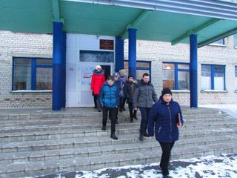
При проведении проверок объектов сотрудниками отдела надзорной деятельности особое внимание было уделено состоянию путей эвакуации и запасных выходов, работоспособности систем автоматической противопожарной защиты и оповещения людей о пожаре, а также наличие и исправность первичных средств пожаротушения, систем противопожарного водопровода.
В ход проведения проверок проведены противопожарные инструктажи с руководителями и персоналом объектов, а также проведены практические тренировки по эвакуации на случай возникновения пожара.

Старший инспектор ОНД и ПР по г. Льгову,
Льговскому и Конышевскому районам В.Н. Быков
капитан внутренней службы

